LINK YTB: https://youtu.be/ZiHnhHz8iR0
Kiểm tra hệ điều hành và mạng máy WEB-PROXY.
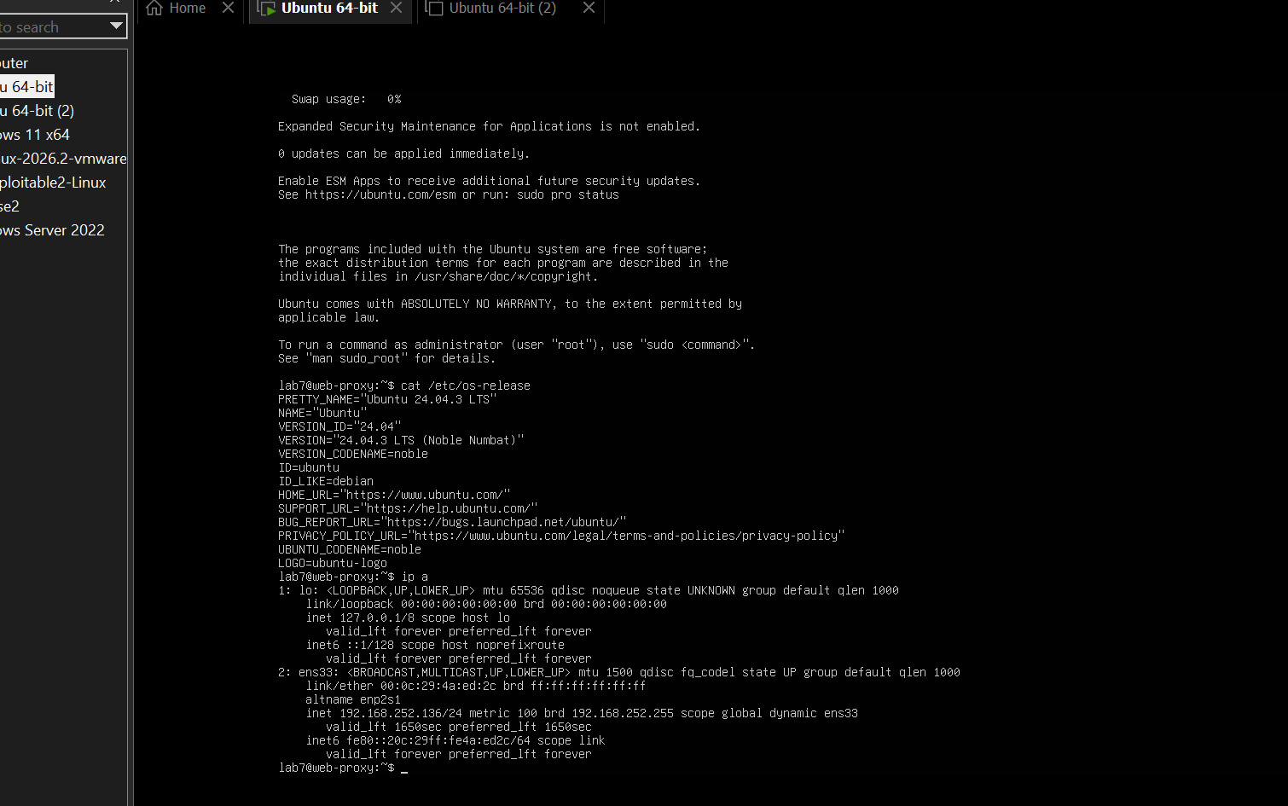
Cấu hình các interface WAN, LAN, MGMT và DMZ trên pfSense
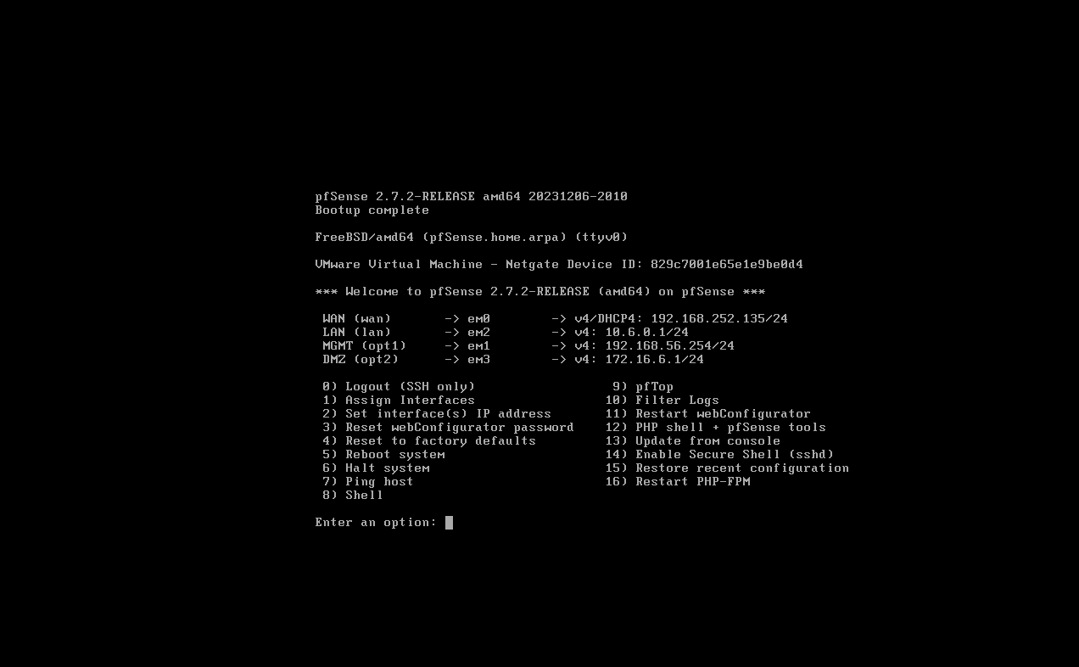

Cấu hình mạng LAN trên pfSense phục vụ kết nối WEB-PROXY.
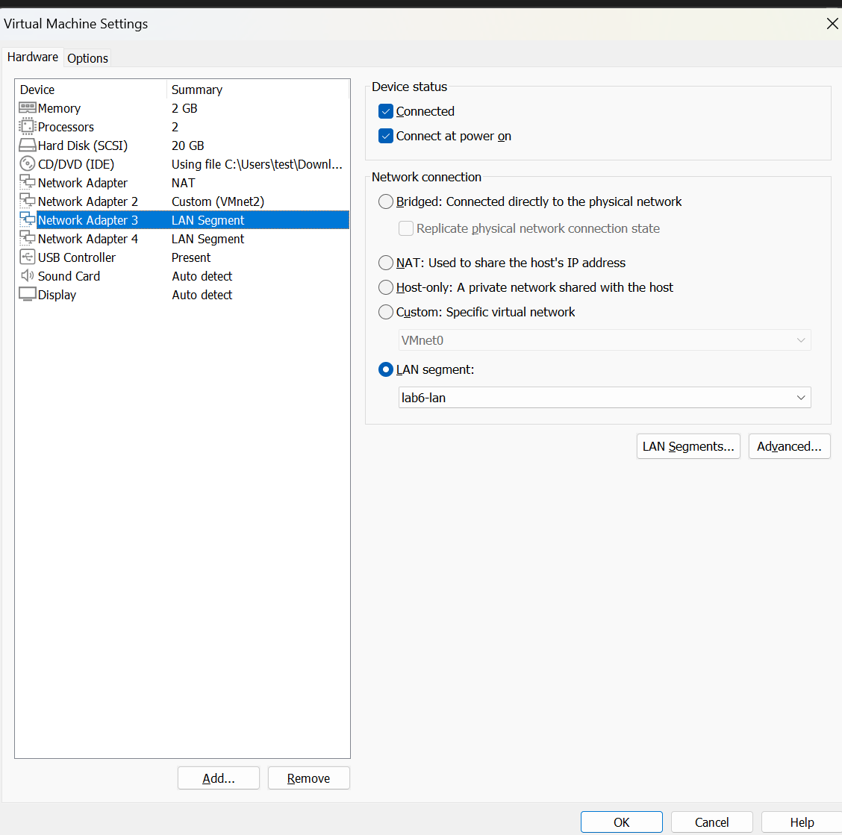

Cấu hình kết nối mạng LAN cho máy WEB-PROXY.
